# Задание

Реализовать описанную в индивидуальном варианте систему. При этом должны соблюдаться следующие условия:

1. Программа реализуется с использованием системы контроля версий Git. Репозитарий находится на открытой, общедоступной платформе, например Github
2. В процессе реализации должно быть сделано не менее 5 коммитов. Коммит должен содержать значимые изменения в код программы
3. Обязательно содержательное название коммита, описание сделанных изменений (добавленного функционала) коммита
4. Программа реализуется в 2 этапа. Сначала выполняется основной функционал, затем дополнительный. Каждый этап финализируется работоспособным релизом
5. В релизы обязательно добавляются скомпилированные бинарники (jar файлы). При необходимости – справочные и статистические материалы , bat-сценарии запуска программы
6. По выполнению работы формируется отчет. Отчет обязательно должен содержать в себе следующие элементы:
   1. Титульный лист
   2. Описание задания
   3. ER-диаграмму основных сущностей предметной области
   4. Use-case диаграмму с описанием
   5. Диаграмму классов UML
   6. Wireframe-эскизы GUI
   7. Скриншоты реализованного интерфейса
   8. Описание функционирования реализованной программы
   9. Приложение А: Логи системы контроля версий
   10. Приложение Б: Исходный код программы

Рекомендуется выполнение задания в соответствии с порядком перечисления элементов отчета – сначала проектирование, потом кодирование

**Критерии оценивания**:

* Программа удовлетворяет требованиям
* Программа работает без ошибок (расчетных) и вылетов
* Код написан чисто и структурно грамотно

# Вариант 6

**Задание**: разработать модель аукциона в соответствии с приведенной блок схемой.

**Описание предметной области**: Система имитирует модель английского аукциона, которая основывается на эмоциях и в принципах на человеческой психологии.

Для каждого игрока описаны постоянные факторы, и ранжированы от 1 до 10. (см. Приложение лист «Качества игроков»)

Аукцион состоит из 50 лотов – монет. Каждая монета обладает своими качествами. Все характеристики товара ранжированы от 1 до 10. (см. Приложение лист «Качества товаров»)

Влияющие факторы на поведение участника аукциона:

1. Качества товара
   1. Редкость товара
   2. Древность товара
   3. Состояния товара
2. Качества игроков
   1. Типа игрока
      1. Спекулянт — лицо, покупающее что-либо с целью перепродажи и получения выгоды, а не для собственного потребления
      2. Коллекционер – лицо, покупающее товар для пополнения своей коллекции
   2. Благосостояние
   3. Скупость
   4. Склонность к риску
   5. Самоуверенность
   6. Необходимость в товаре
3. Эмоции
   1. Страх бедности – страх, который испытывает человек при мысли о том, что после покупки товара, он обеднеет.
   2. Страх потери – страх того, что игрок останется без желаемого товара, что он упустит возможность приобретения.
   3. Азарт
   4. Неуверенность в товаре – это все сомнения в товаре, которые испытывает человек, во время торгов.
   5. Уверенность в себе – уверенность в своих возможностях выиграть торги
4. Эффекты аукциона
   1. Количество игроков, участвующих в аукционе
   2. Активность игроков
   3. Разность текущей цены и стартовой цены
   4. Рост аукциона – насколько быстро растет цена во время аукцион

Таблица «Факторы»

|  |  |
| --- | --- |
| **Постоянные факторы** | **Изменчивые факторы** |
| Редкость товара | Разность цен |
| Известность товара | Рост аукциона |
| Значимость товара на рынке | **Изменчивые параметры** |
| Деньги | Приемлемость цены |
| Необходимость в товаре | Страх бедности |
| Скупость | Неуверенность в товаре |
| Тип игрока | Уверенность в себе |
| Самоуверенность | Азарт |
| Склонность к риску | Страх потери |
| Активность | Предполагаемая цена |

Блок-схема

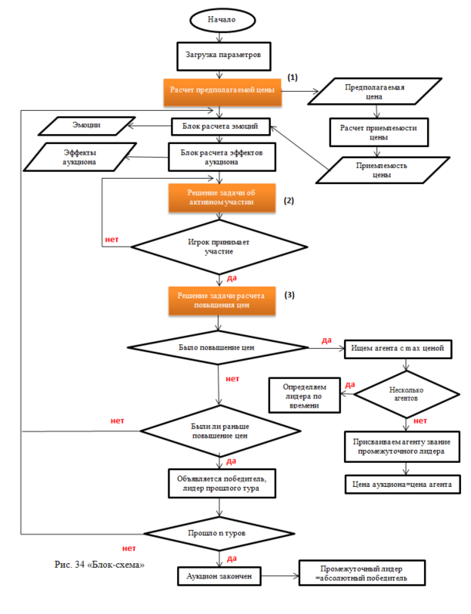

Математическое описание см. Приложение 2

**Требования к пользовательскому интерфейсу**

* Пользователь должен иметь возможность просмотреть параметры игрока
* Пользователю должен выводится график цены (по оси Х – раунды аукциона)

**Дополнительный функционал**

* Реализовать проведение серии торгов